Martes
02
de Marzo

Preescolar
Pensamiento Matemático

Juegos para comparar e igualar

Aprendizaje esperado: Compara, iguala y clasifica colecciones con base en la cantidad de elementos.

Énfasis: Compara e iguala colecciones.

¿Qué vamos a aprender?

Compararás, igualarás y clasificarás colecciones con base en la cantidad de elementos.

Pide a tu mamá, papá o algún adulto que te acompañe en casa que te apoyen a desarrollar las actividades y a escribir las ideas que te surjan durante esta sesión.

¿Qué hacemos?

Para esta sesión vas a necesitar crayones o colores de madera.

¿Son la misma cantidad de crayones y colores de madera? ¿Cómo puedes saber que es la misma cantidad? Porque si los tomas con las dos manos, las colecciones se ven del mismo tamaño. Vas a comprobarlo, pero ¿cómo lo harás?

Vas a contarlos, primero cuenta los crayones y después cuenta los colores de madera.

Imagina que tienes 6 crayones y 12 colores de madera, entonces, ¿De cuál hay más? ¿Hay más crayones o hay más colores? Hay más colores, porque son 6 crayones y 12 colores.

Es menos cantidad de crayones. ¿Cuántos crayones necesitas para tener la misma cantidad de crayones que de colores?

Para saber cuántos crayones faltan, puedes colocar primero los colores en fila, y después coloca los crayones en otra fila, abajo de cada uno de los colores de madera, y cuenta cuantos los espacios, que te hacen falta.

Te faltan 6 crayones más, para tener la misma cantidad de crayones que colores.

Antes de continuar con las actividades observar el siguiente video sobre los colores que te rodean.

- Cápsula. Colores 29.
https://youtu.be/LTHXDEc1ONo

Para continuar, juega un poco, este juego es una diana de tiro. Necesitas una pelota y tres círculos de diferente color y tamaño y deben tener un número cada uno.

Estos son los puntos que puedes obtener si, al lanzar una pelota, cae en alguno de esos tres círculos.

También necesitas algunas semillas, pueden ser frijoles, lentejas o cualquier otra que tengas a la mano te puede servir, una vez que tengas listo tus semillas. Pídele a tu familiar que te acompañe que también juegue contigo.

Lanza la pelota y cayó en el círculo con el número…
Toma esa cantidad de fichas, mientras las va contando en voz alta.

Comparen cuantas semillas o fichas tienen, dependiendo de la cantidad que salga son las posibles preguntas:

¿Quién obtuvo la mayor cantidad?
¿Quién obtuvo la menor cantidad?
¿Obtuvimos la misma cantidad?

El que tenga la mayor cantidad utilizará la expresión: “Yo tengo tantos más”.

Si tú tienes “tantas fichas”, ¿Cuántas fichas necesitas para tener la misma cantidad que yo?

Ahora vas a contar cuántas juntas si tiras dos veces y vuelves hacer las preguntas anteriores.
Un juego más. En éste vas a utilizar tres recipientes de diferente tamaño: uno pequeño, como un vaso de plástico; uno mediano, como un bote vacío de crema o yogurt; y uno grande como una cubeta, además, necesitas una pelota pequeña.

Ya sabes que puedes hacer una bola con una hoja de papel, también utiliza una hoja y un lápiz.

Acomoda los botes, primero de grande a chico, luego el grande lo pones en medio, uno encima del otro, y finalmente acomodan los recipientes del más pequeño al más grande, puedes acomodarlos de distintas formas.

Vas a tratar de encestar la pelota o la bola de papel en uno de los recipientes. Cada uno tiene un valor diferente; el recipiente pequeño vale 3, el recipiente mediano vale 2 y el recipiente grande vale 1.

Vas a registrar los puntos que obtuviste en cada tiro, si lo juegas con tu acompañante, en tu hoja realiza dos columnas y coloca el nombre de los participantes.

Lanza la pelota, tienes que decir en qué recipiente cayó la pelota y cuántos puntos obtuvo. En la tabla registra un punto por cada tiro.

Una vez que los participantes han hecho sus tiros y han registrado, contesta las preguntas:

¿Obtuvimos la misma cantidad?
¿Quién obtuvo la mayor cantidad?
¿Quién obtuvo la menor cantidad?

Quien tenga la mayor cantidad utilizará la expresión: Yo tengo “tantos” más.

Jueguen dos veces más.

Si yo tengo “___” puntos, ¿Cuántos puntos necesitas para tener la misma cantidad que yo?

En esta sesión, comparaste colecciones para saber quién tenía más, quién tenía menos, igualaste cantidades y te divertiste.

Si te es posible consulta otros libros y comenta el tema de hoy con tu familia.

¡Buen trabajo!

Gracias por tu esfuerzo.

Para saber más:
Lecturas

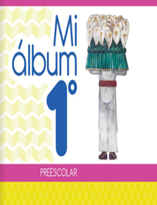
https://libros.conaliteg.gob.mx/20/K1MAA.htm

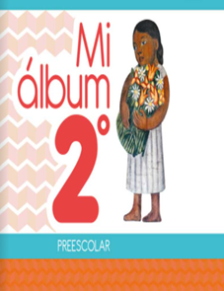
https://libros.conaliteg.gob.mx/20/K2MAA.htm

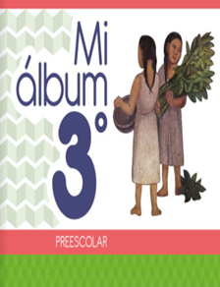
https://libros.conaliteg.gob.mx/20/K3MAA.htm

